МБУК ЦБС

Красносулинского городского поселения

ЦГБ им. М.А.Шолохова

***Сценарий литературного путешествия***

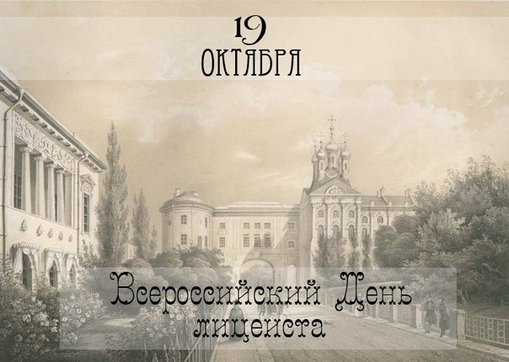

г. Красный Сулин

2016 г.

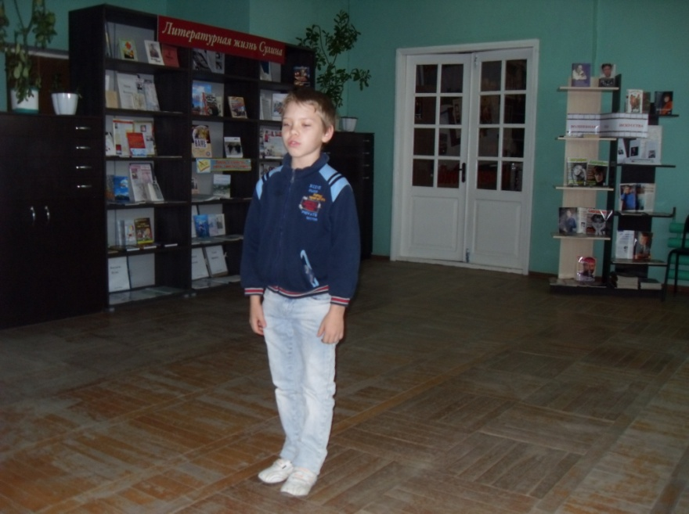**Вместе с сотрудниками ЦГБ им.М.А.Шолохова в литературное путешествие «Лицея день заветный» отправились воспитанники приюта «Радуга». С помощью электронной презентации ребята совершили виртуальную прогулку по Царскосельскому музею-лицею: побывали в учебных кабинетах, в Большом зале, где состоялось торжественное открытие Лицея, в певческом зале и классе рисования, в жилых комнатах лицеистов. Занимательные игры «Танцуют все» и «Весёлые художники» дали детям почувствовать себя лицеистами и окунуться в атмосферу того времени. Сотрудники библиотеки рассказали о самых известных выпускниках Лицея. В.В. Ларионова прочитала стихи знаменитого лицеиста А.С.Пушкина, написанные им в годы учёбы, а Губа Павел - отрывок из поэмы «Руслан и Людмила» «У Лукоморья дуб зелёный…». Ребята показали себя настоящими знатоками творчества поэта, правильно ответив на все вопросы викторины «Сказки Пушкина».**

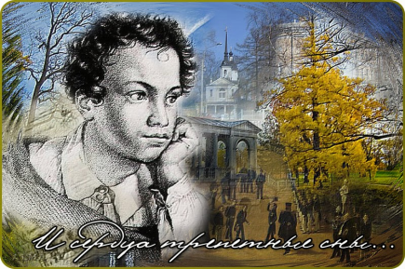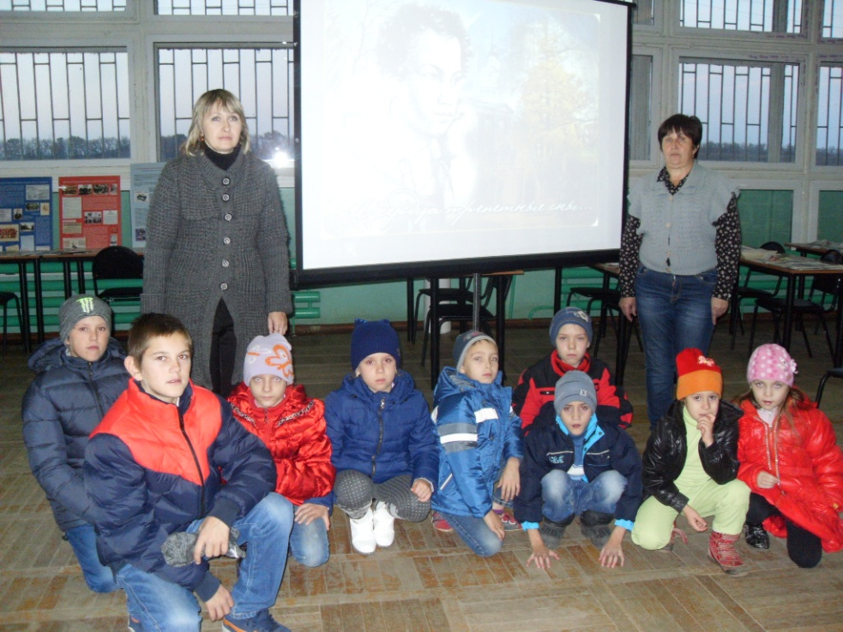

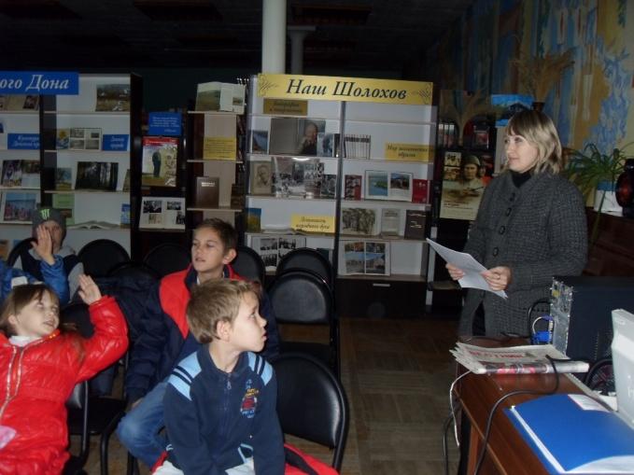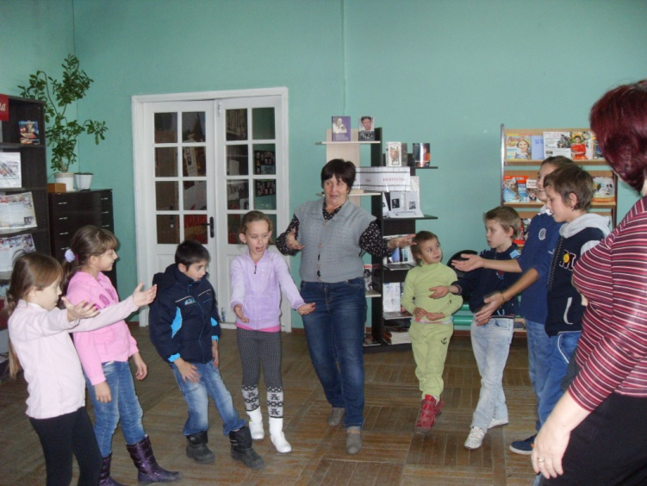

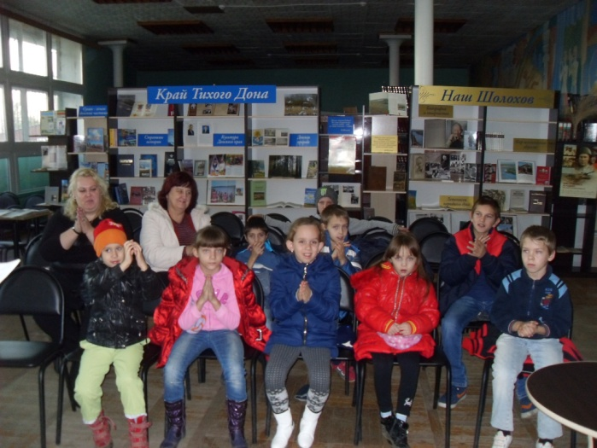

Предварительная подготовка:

Школьникам, желающим выступить на мероприятии, необходимо выучить наизусть стихотворения А.С.Пушкина.

Ход мероприятия.

Начинается демонстрация презентации.

Слайд №1.

**Ведущий 1:** Добрый вечер, дорогие друзья!

Сегодня, 19 октября, исполняется 205 лет со дня открытия Царскосельского лицея. Для всех, учившихся вместе с А.С. Пушкиным и в последующие годы, этот день стал одним из главных праздников. А поэт говорил про 19 октября: “Лицея день заветный”.   
Так мы назвали сегодняшний праздник.

Мы приглашаем вас отправиться с нами в Царское Село начала 19 века. (ныне это город Пушкин, что рядом с Санкт – Петербургом). В этом удивительно красивом местечке по велению императора решили открыть высшее учебное заведение – первый в России Лицей, который так и называли – Царскосельский Лицей. В нём должны были воспитываться будущие государственные деятели России. Но прославили лицей писатели и поэты. Одним из них был А.С.Пушкин. В Царском Селе, в лицейских стенах, Пушкин провел отрочество и юность. Здесь впервые явилась ему его вдохновенная муза, родились «души прекрасные порывы», посетила юношу «сердца первая любовь». В Лицее он встретил преданных друзей — Пущина, Дельвига, Кюхельбекера, Малиновского, Яковлева, Матюшкина. В Царском Селе Александр Пушкин познакомился с писателем и историком Н.М.Карамзиным, мыслителем и публицистом П.Я.Чаадаевым, поэтами В.А.Жуковским, К.Н.Батюшковым, И.И.Дмитриевым, П.А.Вяземским. В Лицее проявилось яркое дарование юного Пушкина, и прославленный поэт России Г.Р.Державин увидел в нем преемника своей лиры.

А теперь давайте совершим путешествие по Лицею. Окунемся в его атмосферу.

Слайд 2 -3.

**Ведущий 2:** Царскосельский лицей был основан 19 октября 1811 года императором Александром I. В этом же году состоялось его торжественное открытие в этом Большом зале. Здесь должны были учиться дети высшего дворянского сословия, приближенного к императору. Они – будущие дипломаты и государственные служащие высшего ранга. Планировалось, что в лицее будут также обучаться младшие братья императора Александра I. Учеников отбирали по конкурсу, также за них должен был поручиться кто-то из влиятельных людей. Детей из дворянских семей брали в лицей в возрасте от 12 до 14 лет. Интересно, что первые воспитанники узнали, что они будут находиться в течение шести лет безвыездно в учебном заведении только вечером в день поступления, после вечернего десерта. Представьте реакцию детей на эту новость.

Слайд 4.

**Ведущий 1:** Из большого зала мы попадаем в Газетную комнату. Комната предназначалась для чтения газет и журналов, как воспитанниками, так и служащими Лицея. На момент открытия учебного заведения, его первый директор В.Ф. Малиновский выписал 7 отечественных и 8 иностранных журналов. Существует и еще одно название этой комнаты - "богомольная". Это связано с тем, что ее окна выходят в сторону дворцовой церкви, именно здесь и проходили утренние и вечерние молитвы.

Слайд 5

**Ведущий 2:** Дальше проходим в библиотеку. Начало библиотеки было положено в первый год существования Лицея. Ее составили личные книги и учебные издания воспитанников. В конце 1811 года Александр I преподнёс в дар Лицею свою библиотеку из Александровского дворца. Во время учебы А.С. Пушкина библиотека уже насчитывала свыше 5000 томов.

Слайд 6.

**Ведущий 1:** Из библиотеки переходим в Длинную комнату, которая своими окнами выходит на лицейский сад. Сегодня, как напоминание о том, что Лицей готовил светских молодых людей, здесь представлены фехтовальные принадлежности. «Изящные искусства" (фехтование, танцы, верховая езда) были обязательными дисциплинами для всех воспитанников.

Ребята, а давайте займемся танцами, как настоящие лицеисты. Вы любите танцевать? Предлагаем вам сыграть в игру «Танцуют все».

**Игра «Танцуют все»**

Участники стоят, располагаясь полукругом. Ведущий дает задание: «танцует правая рука», «танцует левая нога», «танцует голова», «танцуют плечи» и т. д. — участники импровизируют. По команде «танцуют все» — в работу включаются все части тела (повторяется 3-4 раза). Ведущий может сочетать объяснение с показом.  
Музыка: любая ритмичная.

Слайд 7

**Ведущий 2:** А теперь поднимемся по лестнице на 4 этаж и посмотрим, как жили лицеисты. У каждого лицеиста была отдельная комната. Таким образом, проявлялось уважение к личности воспитанника и забота о его здоровье. На этаже было тридцать комнат. Над каждой из них была табличка с фамилией воспитанника, причем комнаты распределялись еще до прибытия учащихся...

Слайд 8.

В каждой комнате - железная кровать, комод, конторка, зеркало, стул, стол для умывальника. Комнаты небольшие, перегородка между ними не доходила до потолка... Во входной двери не было стекла,  а была сделана сетка, закрывающаяся занавеской "для света и воздуха". Хотя все ученики были дворянами, в лицее были спартанские условия для проживания. В комнатах поддерживалась температура всего 14-17 градусов.

Слайд 9.

**Ведущий 1:** Учеба в Царскосельском лицее в основе своей отличалась от методики преподавания в школах того времени. Здесь к юным мальчикам относились с уважением, общались с ними на равных. Преподаватели обращались к своим ученикам как к взрослым – исключительно на «Вы». Даже некоторые ученики обращались друг к другу на «Вы». В Царскосельском лицее были запрещены физические наказания. Поэт в своих воспоминаниях часто описывает знаменитый «лицейский дух», что царил в то время. Здесь не было тем, запрещенных для обсуждения. Преподаватели пытались разглядеть и развить талант каждого ученика, бережно взрастить и развить его.

Лицей был предназначен не только для обучения, но и для круглогодичного проживания. Ученикам Царскосельского лицея запрещалось покидать его пределы на протяжении всей учебы. Семья могла посещать ученика в строго отведенное для этого время. Учебный процесс был строго регламентирован. Каждый день учебы лицеиста подчинялся четкому расписанию.

**Ведущий 2:** Как же проходил день лицеиста? Дети вставали ежедневно в шесть утра. В течение часа нужно было провести утренний туалет, одеться, помолиться и повторить вчерашние уроки. В семь утра начинались первые два часа занятий. Затем завтрак («чай с белой булкой») и небольшая прогулка в парке. Два часа занятий, прогулка и повторение уроков.

Слайд 10- 11.

Это проходная комната. Она предназначалась для занятий после классов. В комнате стояло 15-ть одноместных конторок (своеобразная парта) - у каждого воспитанника своя. Сегодня этих конторок нет, а на круглом столе выставлены материалы лицейского творчества: стихотворения воспитанников, рукописные журналы. Обед из трех блюд в половине второго дня. После обеда 3 часа занятий в классной комнате. Вечером снова прогулка и физические упражнения. В 20-30 - ужин.

Ежедневно юные воспитанники занимались не менее семи часов. Учеба продолжалась с 1 августа по 1 июля. Месяц каникул лицеисты также проводили в Царском селе. В Лицее было заведено, что на каждом уроке самые успевающие ученики сидели ближе всех к учителю. Юный Пушкин мог похвастаться первой партой на уроках русской и французской словесности.

**Ведущий 1:** Викторина «Сказки Пушкина»

Ведущий: Давайте вспомним названия сказок А.С.Пушкина.  
- «Сказка о рыбаке и ….» (рыбке)  
- «Сказка о царе Салтане и …» (сыне его могучем богатыре князе Гвидоне Салтановиче)  
- «Сказка о Золотом …» (петушке)  
- «Сказка о попе и …» (о работнике его Балде)  
- «Сказка о спящей царевне и…» (семи богатырях)  
 Конкурс: «Из какой сказки отрывок?»  
Ведущий: Сейчас я буду читать вам отрывки из сказок, а вы отгадывайте, из какой сказки этот отрывок.   
1. Три девицы под окном, Пряли поздно вечерком. («Сказка о царе Салтане…»)  
2. «Свет мой, зеркальце! Скажи и всю правду доложи…» («Сказка о спящей царевне и семи богатырях».)  
3. «Год, другой проходит мирно. Петушок сидит все смирно». ( «Сказка о золотом петушке».)  
4. «Воротился старик домой. На пороге сидит его старуха, А пред нею разбитое корыто». ( « Сказка о рыбаке и рыбке»)  
5. «Жил-был поп, толоконный лоб». («Сказка о попе и его работнике Балде»)  
6. «В тридевятом царстве, В тридесятом государстве, Жил-был славный царь Дадон» («Сказка о золотом петушке».)  
7. Снова князь у моря ходит, С синя моря глаз не сводит; Глядь – поверх текучих вод Лебедь белая плывет. («Сказка о царе Салтане».)  
8. «Ветер, ветер! Ты могуч, Ты гоняешь стаи туч, Ты волнуешь сине море, Всюду веешь на просторе. Не видал ли где царевны?» («Сказка о спящей царевне и семи богатырях»)  
 ***Конкурс: «Кто лишний?»***  
Ведущий: Я буду называть героев из разных сказок, а вы слушайте внимательно. Если герой из сказок Пушкина, то вы должны хлопнуть в ладоши. Если названный герои не относятся к произведениям Пушкина – топнуть ногой. Приготовились…  
Чебурашка, братья-богатыри, лиса, Снегурочка, комар, Конек-Горбунок, поп, Колобок, Журавль, Царевна-Лебедь, кот Леопольд, царь Салтан, Карабас-Барабас, сестрица Аленушка, рыбка, князь Гвидон, Баба Яга, Балда, Курочка Ряба.

Слайд 12

**Ведущий 2:** Ученикам выставляли оценки по европейской системе. Лучшая оценка – 1, неудовлетворительно – 4. Интересно, что если ученик «не проявлял какого-либо интереса к предмету», ему ставили «0» и не заставляли учить предмет через силу. Однажды Александр Пушкин получил «0» по алгебре, но учитель лишь махнул рукой: «Иди лучше пиши свои стихи».

Слайд 13-14

Одним из первых в Лицее появился Физический кабинет. Несмотря на то, что профиль Лицея был гуманитарный, точным наукам также уделялось большое внимание, хотя многие воспитанники с прохладцей относились к ним. Тем не менее, физический кабинет постоянно пополнялся различными приборами, необходимыми для глубокого изучения физических явлений. Сегодня в кабинете представлены физические и математические приборы конца 18 - начала 19 веков.

Сейчас мы тоже побываем на уроке физики и проведем настоящие опыты.

***1. Шарик, который сам надувается.***

Вам понадобятся:

Бутылка

Стакан уксуса

4 чайных ложки соды

Воздушный шарик.

Инструкция:

1. Наливаем стакан уксуса в бутылку.

2. Засыпаем соду в шарик.

3. Надеваем шарик на горлышко бутылки.

4. Медленно ставим шарик вертикально, высыпая при этом соду в бутылку с уксусом.

5. Наблюдаем за тем, как надувается шарик.

Объяснение:

Если добавлять соду в уксус, то происходит процесс, называемый гашение соды. Во время данного процесса выделяется углекислый газ, который и надувает наш шарик.

Слайд 15

В кабинете можно ознакомиться и с коллекцией минералов.

Слайд 16

**Ведущий 1:** Ежедневно от 2-ух до 3-х часов после обеда, воспитанники Лицея занимались чистописанием и рисованием. Учителем рисования в Лицее был выпускник Академии художеств Сергей Гаврилович Чириков, который применял академическую систему обучения: после приобретения первых навыков он заставлял воспитанников копировать античные бюсты, фрагменты гравюр. По степени дарования всех своих учеников он делил на 4 разряда: отличные дарования, хорошие дарования, великие дарования, средние дарования... Пушкин был включен в первый разряд.

Слайд 17

До наших дней сохранилось более 30-ти рисунков воспитанников (2 из них принадлежат А.С. Пушкину).

**Ведущий 2: Викторина «Весёлые художники»**

Для начала, для порядка, загадаю три загадки:

**1.** Мужчину скульптор изваял. Балкону он опорой стал. ( Атлант)

**2**. Нарисую я войну - дайте мне альбомный лист. Вышла битва - ну и ну! Я художник... (Баталист)

**3.** Натяну его на раму, нарисую панораму. Он матерчат, плотен, толст. Для картины нужен... *(Холст)*

- А теперь три вопроса, о простых предметах, необходимых на уроках рисования:

**1.**Как называется книга, где живут рисунки *(Альбом).*

**2*.***Специальная дощечка, на которой художник смешивает краски? *(Палитра)*

**3***.*Её делают из древесины, тряпичного сырья, и художнику без неё не обойтись (*Бумага)*

- А эти три вопроса о жанрах изобразительного искусства:

Если видишь - на картине нарисована река, или ель и белый иней,

Или сад и облака, или снежная равнина, или поле и шалаш –

Обязательно картина называется …

*(пейзаж!)*

Если видишь на картине чашку кофе на столе,

Или морс в большом кувшине, или розу в хрустале,

Или бронзовую вазу, или грушу, или торт,

Или все предметы сразу, значит, это – *…(натюрморт!)*

Вот мольберт, а вот треножник – напиши меня художник,

Если вышло не похоже, не печалься, ну и что же.

Красный глаз над синим ухом? Все равно не падай духом!

Значит, поработал мало, начинай свой труд сначала**.**

Вопрос: В каком жанре работал художник? *(Портрет)*

Слайд 18

**Ведущий 1:** Переходим в певческий класс... Музыка и пение были любимыми занятиями воспитанников Лицея. Особой популярностью здесь пользовался романс М. Яковлева на стихи А.С. Пушкина "К живописцу", посвященный сестре однокурсника Екатерине Бакуниной.

Слайд 19

Сегодня в классе стоит старинное фортепьяно

Слайд 20.

На нем ноты сочинений Теппера де Фергюсона - учителя пения.

Слайд 21

**Ведущий 2:** День 8 января 1815 года - стал поворотным в жизни А.С.Пушкина. В этот день состоялся экзамен: лицеисты переходили в старший курс. В Большом зале в присутствии прославленного поэта Гавриила Романовича Державина Пушкин читал свое патриотическое произведение, посвященное победителям в Отечественной войне 1812 года -  «Воспоминания в Царском селе». Пущин вспоминал: "Державин своим благословением увенчал юного поэта. Мы все, друзья, товарищи его, гордились этим торжеством! Когда же патриарх в восторге, со слезами на глазах бросился целовать его и осенил кудрявую его голову, мы все под каким-то влиянием благоговейно молчали. Хотели сами обнять нашего певца, но его уже не было, он убежал".11 июня 1817 года Пушкин покинул Лицей, его указательный палец украсило надетое директором Лицея чугунное кольцо, как символ вечной неразрывной связи их дружеского лицейского круга.

Ребята, давайте перенесемся в этот торжественный день и представим, что сегодня сдают экзамен лицеисты. Кто из вас подготовился к экзамену?

*(Дети, подготовившие стихотворения А.С.Пушкина, читают их наизусть).*

**Ведущий 2:** Молодцы! Сегодня вы сдали экзамен на «отлично».

Слайд 22

**Ведущий 1:** Прошли годы, судьба разбросала по свету тех, кто учился с Пушкиным, но каждый год 19 октября они, связанные узами дружбы, лицейского братства, встречались своим узким кругом. Сейчас назовем самых известных выпускников лицея.

Слайд 23

Иван Иванович Пущин –один из самых близких друзей Пушкина. “Мой первый друг мой друг бесценный” –так называл Пущина Пушкин. Стал судьей Московского надворного суда, декабрист, осужден на вечную каторгу. Автор “Записок о Пушкине” – одного из самых достоверных мемуарных источников о молодом Пушкине.

Слайд 24

**Ведущий 2:** Антон Антонович Дельвиг - барон, замечательный поэт, один из трех лицеистов, посетивших Пушкина в Михайловской ссылке.

Слайд 25

Вильгельм Карлович Кюхельбекер - лицейский друг, которому Пушкин посвятит такие строки: “мой брат родной по музе, по судьбам”. Замечательный поэт, литературный критик, издатель альманаха, декабрист, участник восстания на Сенатской площади, осужден на 20 лет каторги.

Слайд 26

**Михаил Салтыков-Щедрин** происходил из благородной семьи, в 10 лет его приняли в Московский дворянский институт. А оттуда, спустя 2 года, он был переведён в Царское село — как один из лучших учеников. Именно в те годы молодой человек начал писать.

**Ведущий 1:** Почему же мы ежегодно отмечаем день открытия Царскосельского лицея? Не потому ли, что результаты деятельности Лицея оказались впечатляющими. Более трети выпускников пушкинской поры стали видными государственными деятелями, дипломатами, военными, литераторами, чьи   
имена навсегда вошли в российскую историю. Среди них гениальный поэт, мыслитель, историк и провидец А.С. Пушкин. И все же славой своей Лицей обязан прежде всего своим первенцам, выпуску, который вошел в отечественную историю, и прежде всего великому поэту Александру Сергеевичу Пушкину.   
Позднее Пушкин скажет:   
…Куда бы нас ни бросила судьбина,   
И счастие куда б ни повело,   
Всё те же мы: нам целый мир чужбина;   
Отечество нам Царское Село…

*(Звучит «Прощальная песнь воспитанников Царскосельского Лицея» на стихи А.Дельвига, муз.* *В. Теппера де Фергюсона)*

***Литература:***

1. Императорский Царскосельский лицей. Пушкинский выпуск. – М.: Русская школьная библиотечная ассоциация, 2011. – (Профессиональная библиотека школьного библиотекаря. Сер. 2. Выставка в школьной библиотеке; Вып. 7. 2011).

2. Мудров, А. Недосягаемый образец русской школы: к 200-летию Царскосельского лицея // Юный художник. – 2011. - № 10. – С. 1-5.

3. Разумихин, А. Лицейские друзья Пушкина // Литература. - 2009. – № 11. - С. 19-22.

4. Эйдельман, Н. «Прекрасен наш союз…». – М.: Мол. гвардия, 1982.